BRALNI LISTI 

SOM NOS KOS SIN SITO SOVA SEME MESO KOSA LISICA SIR SINICA KOSILO SALAMA RIS SVETILKA KOLESAR SLADOLED

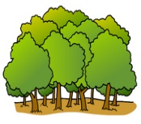

SIMON IN SIMONA STA V . STOJITA PRI DREVESU. NA DREVESU JE KOSTANJ. POD DREVESOM JE VELIKO LISTJA, KOSTANJA IN .

BRALNI LIST S

BOS SOM NOS KOS SIN SITO SOVA MESO SEME KOSA LISICA SIR SINICA KOSILO SALAMA RIS SVETILKA KOLESAR SLADOLED

SIMON IN SIMONA GRESTA V . STOJITA PRI DREVESU. NA DREVESU JE KOSTANJ. POD DREVESOM JE VELIKO LISTJA, KOSTANJA IN BODIC.

ČAS KOSILA JE.
SIMON IN SIMONA JESTA SIR.
IMATA TUDI SALAMO.
NJUNA SLADICA JE SLADOLED.

PREBERI BESEDE. 
S
SO
SOL
L
LO
LOS
L
LA
LAS
LASO
S
SO
SOK
Č
ČA
ČAS

K 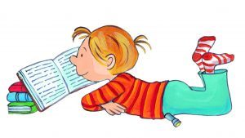
KO
KOS
KOSA
KOST
L
LI
LIS
LISA
S
SI
SIT
SITO

ANKA JE ZAGLEDALA ODPRTO KOSTANJEVO JEŽICO. NEDALEČ STRAN JE PO LISTJU STIKAL JEŽ. ANKA JE POGLEDOVALA K JEŽICI IN K JEŽU, NATO PA KAR NAENKRAT STEKLA K MAMICI. VPRAŠALA JO JE, ČE SE JEŽ IZLUŠČI IZ KOSTANJEVE JEŽICE. ZAKAJ JE TAKO MISLILA?




SILVO IN SANJA STA ODŠLA V ŽIVALSKI VRT. OGLEDALA STA SI MALE IN VELIKE ŽIVALI. VIDELA STA SOVE, LISICE, MEDVEDE, RISE, TIGRE IN ŽIRAFE. MED KOSILOM STA OPAZOVALA LEVA. TUDI ON JE DOBIL SVOJ KOS MESA. VESELO GA JE POJEDEL. SILVO IN SANJA STA SI OGLEDALA TUDI KOSE, SINICE IN DRUGE PTICE.

ODGOVORI NA VPRAŠANJA.
- KAM STA ODŠLA SILVO IN SANJA?
- KAJ STA SI SILVO IN SANJA OGLEDALA?
- KAJ STA SILVO IN SANJA VIDELA?
- KOGA STA OPAZOVALA MED KOSILOM?
- KAJ JE DOBIL LEV?
- KAJ JE LEV NAREDIL S KOSOM MESA?
- KOGA STA SI SILVO IN SANJA ŠE OGLEDALA?
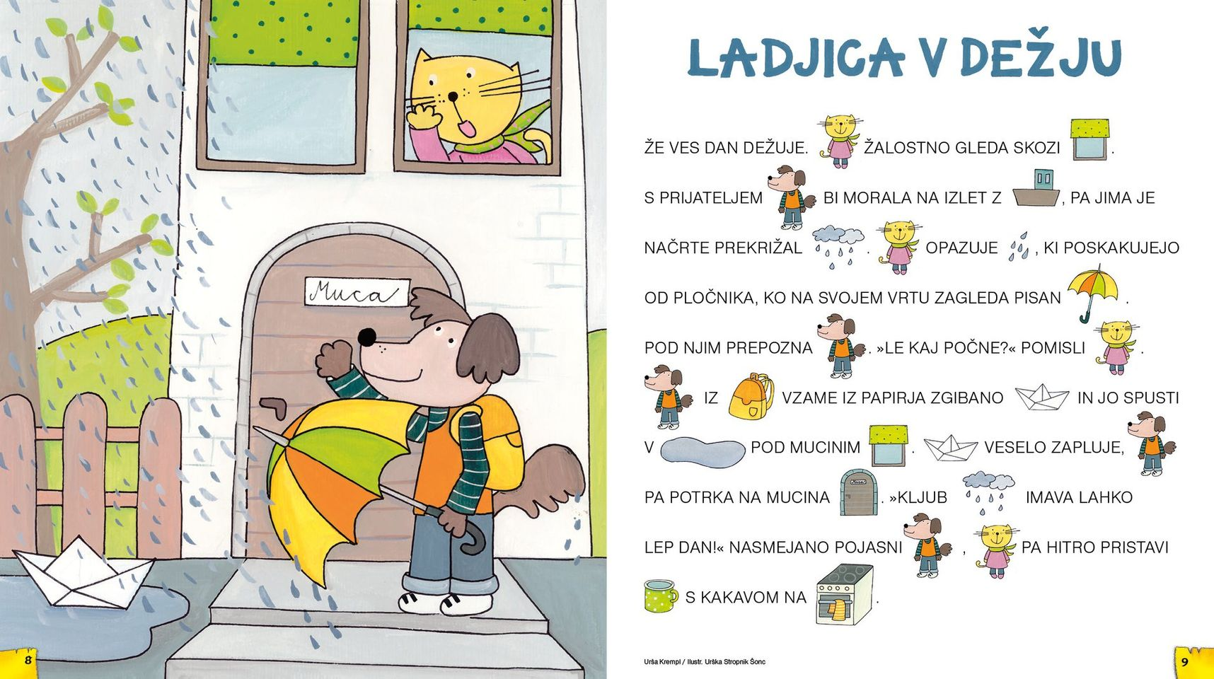

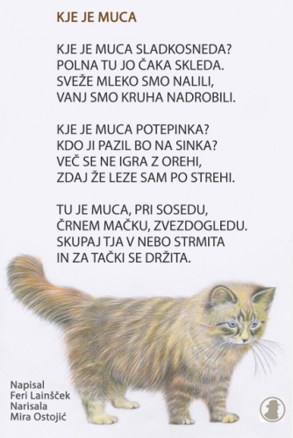

PRAVLJICA O ČRKI S
NEKOČ V NEKI DEŽELI, V NEKEM MESTECU IN NA NEKI ULICI JE STALA HIŠA. V PRITIČJU JE IMELA STEKLENA VRATA IN OKNO, NA KATEREM JE Z VELIKIMI ČRKAMI PISALO: MESARIJA PRI JOŽKU. JOŽEK SICER NI BIL NIKAKRŠEN JOŽEK, AMPAK JE BIL CEL JOŽE – VELIK, RDEČ, DEBEL – EDINO, KAR MU JE OSTALO OD TAKRAT, KO JE BIL ŠE JOŽEK, JE BILO TO, DA JE BIL OKOLI UST ZMERAJ MASTEN. V TRGOVINI JE IMEL VELIKANSKI HLADILNIK, V KATEREM JE LEŽALO MESO: PLJUČKA, LEDVIČKA IN KAJ VEM, KAJ ŠE VSE. NA STENI ZA PULTOM SO BILE NA KAVLJIH OBEŠENE SALAME, KRAČE IN PODOBNO. MED KAVLJI PA JE BIL EDEN ŠE PRAZEN. BIL JE ČISTO NOV, TEGA DNE NAVSEZGODAJ GA JE JOŽE OBESIL TJA.
KAVELJ SE JE POZIBAVAL - GUNCA GUNCA SEM IN TJA. DRUGI KAVLJI SO GA ZAVISTNO OPAZOVALI - TUDI ONI BI SE RADI TAKOLE GUGALI. SI PREDSTAVLJATE, KAJ BI NAREDIL JOŽEK, ČE BI SE NAENKRAT VSI KAVLJI V MESARIJI ZAČELI GUGATI IN TOLČI S SALAMAMI OB STENO?
URA JE KAZALA POL TRETJO IN JOŽKOV POMOČNIK JE PRINESEL SVEŽE MESO. NOVI KAVELJ SE JE ZNAŠEL V MESARJEVIH MASTNIH ROKAH IN ZAČELI SO GA RINITI V NEKAJ RDEČEGA. »SAJ SE BOM ZADUŠIL!« JE TULIL, PO KAVELJSKO SEVEDA, ZATO SO GA RAZUMELI SAMO KAVLJI IN NIHČE DRUG. TI PA SO SE MU PRIVOŠČLJIVO REŽALI, SAMI SO BILI TAKEGA POČETJA ŽE VAJENI. »NA POMOČ, NA POMOČ!« JE TULIL KAVELJ IN SE NA VSO MOČ UPIRAL. AMPAK ZAMAN, JOŽEK GA JE S TAKO SILO PORINIL V MESO, DA JE KAVELJ NA DRUGI STRANI POGLEDAL VEN IN PO NESREČI MOČNO ZBODEL MESARJA V ROKO. »AAAAUUUU!« SE JE ZADRL TA IN ZAGNAL VSE SKUPAJ PO TLEH.
MEDTEM KO SI JE JOŽEK DAL OPRAVITI S SVOJO ROKO, SE JE KAVELJ HITRO IZMUZNIL IZ MESARIJE IN POBEGNIL. NITI OZRL SE NI. MALO SE JE PLAZIL, MALO GUGAL, PA JE KAR DOBRO NAPREDOVAL. KO SE JE ZNOČILO, SI JE NAŠEL PRENOČIŠČE V OTROŠKEM PESKOVNIKU. ZJUTRAJ GA JE ZBUDILA NEKA ROKA. PRESTRAŠIL SE JE, DA GA JE NAŠEL JOŽE. POTEM PA GA JE POMIRIL OTROŠKI SMEH. TO JE BIL MIHEC, KI SE JE VSAK DAN IGRAL V PESKOVNIKU. NOVA IGRAČA MU JE BILA NA MOČ VŠEČ – Z NJO SE JE DALO NAREDITI NEVERJETNE PODZEMELJSKE PREDORE. KOPANJE PO MEHKEM PESKU JE BILO TUDI KAVLJU NADVSE PRIJETNO, SKORAJ TAKO ZELO, KOT JE ZA NAS KOPANJE V MORJU. Z VELIKIM ZANIMANJEM SE JE IGRAL Z MIHCEM. ČAS SE JE OBEMA PRETAKAL PRAV TAKO HITRO KOT PESEK, ČE GA SPUSTIŠ SKOZI PRSTE.
NAENKRAT PA JU JE PREKRILA SENCA. BIL JE ZARES VELIK FANT, ŠE POSEBNO, ČE SI GA GLEDAL TAKOLE OD SPODAJ NAVZGOR. »S ČIM SE PA IGRAŠ MIHEC?« JE HOTEL VEDETI. VIDEL JE NAMREČ, DA IMA MIHEC NEKAJ BLEŠČEČEGA V ROKAH. IN NA PRAV TO MU JE HOTEL ODVZETI. MIHEC JE IZDAVIL:»NE DAM!« SAJ VESTE, KAKO JE S TEM. KAKOR HITRO HOČE NEKDO NEKOMU NEKAJ NA SILO VZETI, SO TEŽAVE TU, IN KMALU ZATEM TUDI JOK. VELIKI FANT SE JE RAZHUDIL IN ZAHTEVAL, NAJ MU MIHEC TAKOJ IZROČI, KAR IMA. MIHEC JE TRMASTO BOLŠČAL V TLA IN RAME SO SE MU ZAČELE TRESTI OD ZADRŽEVANEGA JOKA. KAVELJ PA JE TUHTAL, KAJ NAJ STORI, KAKO NAJ MU POMAGA. TEDAJ SE JE SPOMNIL, KAKO JE MESAR ZAKRIČAL, KO GA JE ZBODEL V ROKO. HITRO SE JE POGNAL IZ PESKA IN PIČIL FANTA V NOGO. FANT JE ZAVRISNIL: »JOJ, KAČA!« IN STEKEL, KAR SO GA NESLE NOGE, K ZDRAVNIKU. TAM PA JE ZA NAMENČEK DOBIL ŠE INJEKCIJO – PRAV MU BODI!
TAKO JE MIHEC DOBIL DOBREGA PRIJATELJA V IGRI IN ŠE BOLJŠEGA ČUVAJA. A MIHEC JE RASTEL IN POSTAL TAKO VELIK, DA JE ŠEL V PRVI RAZRED. ČEDALJE MANJ ČASA SE JE IGRAL S KAVLJEM. ZDAJ GA JE UPORABLJAL VEČINOMA ZA TO, DA JE NANJ OBEŠAL ŠOLSKI NAHRBTNIK. V ŠOLI SE JE UČIL ČRK IN NEKOČ JE KAVLJU POVEDAL, DA JE SKORAJ RAVNO TAK KOT ČRKA S. PONOČI SE JE KAVELJ OD MIHCA POSLOVIL, SAJ GA TA NI VEČ POTREBOVAL. ODLOČIL SE JE, DA BO POISKAL SVET, KJER ŽIVIJO ČRKE.
OD TAKRAT ŽIVI TAM KOT BLEŠČEČA ČRKA S IN SKRBI ZA SVOJE VAROVANCE.



